**Pruebas de Software**

***[S.I.A.P]***

***Fecha: [17/06/2024]***

**Tabla de contenido**

Historial de Versiones

Información del Proyecto

Aprobaciones

Resumen Ejecutivo

Alcance de las Pruebas

Elementos de Pruebas

Nuevas Funcionalidades a Probar

Pruebas de Regresión

Funcionalidades a No Probar

Enfoque de Pruebas (Estrategia)

Criterios de Aceptación o Rechazo

Criterios de Aceptación o Rechazo

Criterios de Suspensión

Criterios de Reanudación

Entregables

Recursos

Requerimientos de Entornos – Hardware

Requerimientos de Entornos – Software

Personal

Entrenamiento

Planificación y Organización

Procedimientos para las Pruebas

Cronograma

Premisas

Dependencias y Riesgos

**Historial de Versiones**

| **Fecha** | **Versión** | **Autor** | **Organización** | **Descripción** |
| --- | --- | --- | --- | --- |
| 02-10-2023 | 01 | S.I.A.P |  | Pruebas |
|  |  |  |  |  |
|  |  |  |  |  |
|  |  |  |  |  |

**Información del Proyecto**

| Empresa / Organización | S.I.A.P |
| --- | --- |
| Proyecto | Sistema de Inventario Agil y Practico |
| Cliente | Santa Martha |
| Gerente / Líder de Proyecto | Laura Suarez |
| Gerente / Líder de Pruebas de Software | Daniel Navarrete |

**Aprobaciones**

| **Nombre y Apellido** | **Cargo** | **Departamento u Organización** | **Fecha** | **Firma** |
| --- | --- | --- | --- | --- |
|  |  |  |  |  |
|  |  |  |  |  |
|  |  |  |  |  |
|  |  |  |  |  |

**Resumen Ejecutivo**

El sistema de inventario es una herramienta esencial para cualquier empresa que gestione productos o materiales. Permite a las empresas realizar un seguimiento preciso de sus niveles de stock, optimizar sus procesos de compra y venta, y reducir los costos asociados al exceso o la falta de inventario.

 **Alcance de las Pruebas**

**Elementos de Pruebas**

-Registro de Productos.

-Generación de informes.

-Alertas en los distintos tipos de casos.

-Autenticación y autorización.

-Interfaz de usuario.

-experiencia de usuario.

-Diferentes vistas.

**Nuevas Funcionalidades a Probar**

Funcionalidades a Aprobar:

-Diferentes tipos de vistas según el rol.

-Alertas de caducidad.

-Cerrar Sesión.

-Movimientos de inventario.

**Pruebas de Regresión**

Me complace informar que las exhaustivas pruebas de regresión realizadas tras la reciente actualización han confirmado que no se ha producido ningún daño en las funcionalidades preexistentes del sistema. De hecho, los resultados de las pruebas demuestran que la actualización ha introducido mejoras significativas, optimizando el rendimiento, la estabilidad y la experiencia general del usuario.

**Funcionalidades a No Probar**

Hemos identificado una incidencia temporal en el sistema de inventario que afecta la generación de informes. Cabe destacar que esta es la única funcionalidad afectada en este momento, y el resto del sistema opera con normalidad

**Enfoque de Pruebas (Estrategia)**

Para garantizar el correcto funcionamiento y la fiabilidad del sistema de inventario, se implementó una estrategia de pruebas exhaustiva que combinó pruebas de caja negra y blanca. Esta estrategia abarcó diferentes aspectos del sistema, desde su funcionalidad básica hasta su rendimiento y seguridad.

**Criterios de Aceptación o Rechazo**

**Criterios de Aceptación o Rechazo**

-Precisión de los datos

-Facilidad de uso

-Rendimiento del sistema

-Seguridad de los datos

-Soporte y mantenimiento

**Criterios de Suspensión**

**Fallo del sistema**: En caso de que ocurran problemas técnicos significativos o errores graves que impactan el funcionamiento y desempeño del sistema, podría ser necesario detener temporalmente su operación hasta que se solucionen dichos inconvenientes.

**Cambios en el negocio**: Si se llevan a cabo modificaciones importantes en los procesos operativos relacionados con el inventario, que demanden ajustes en el sistema, podría ser apropiado suspender temporalmente su funcionamiento para implementar las actualizaciones y adaptaciones correspondientes.

**Mantenimiento programado**: Es posible programar intervalos de suspensión planificados con el propósito de realizar labores de mantenimiento preventivo, actualizaciones de software o mejoras en el sistema, sin interrumpir las actividades cotidianas del negocio.

**Criterios de Reanudación**

Las pruebas se suspenderán una vez que nuestro proyecto esté al 100%. Se reanudarán en caso de que se actualice o mejore algún proceso del inventario, o si es necesario agregar algo más al sistema.

**Entregables**

Como entregables tenemos lo que es el archivo de plan de pruebas que es donde se encuentran las pruebas que se vinieron aplicando al proyecto:

[Casos de Prueba Proyecto](https://docs.google.com/spreadsheets/d/1F3D5zX3ibL-o3VObFPDCDjimiROIPrlMIjnalRlrx7g/edit?usp=sharing)

**Recursos**

**Requerimientos de Entornos – Hardware**

Para completar las pruebas y poder desplegar el proyecto necesitamos tales cosas como:

Valor Mínimo

-Intel CORE I3 4A generación.

-4 GB de memoria RAM.

-120 GB de almacenamiento interno SSD.

Valor Recomendado

-Intel core I5 10A generación .

-8 GB de memoria RAM .

-120 GB de almacenamiento interno SSD.

**Requerimientos de Entornos – Software**

Estos son los requerimientos que se necesitan en cuanto a Software:

**Sistema operativo**

-Windows 10 y 11

**Programas**

-Xampp -vscode

-Node JS -AngularCLI

-Navegador

**Personal**

Líder de Pruebas: Daniel Navarrete

Analista de Pruebas: Daniel Arrieta

Testers:Laura Suarez,Lina Monrroy

Especialistas en automatización de pruebas: Harold Gaona,Deivid Garcia.

**Planificación y Organización**

**Procedimientos para las Pruebas**

El proceso que se llevó a cabo para realizar las pruebas consistió en verificar el sistema cada vez que se hacía una actualización. Esto implicó realizar pruebas tanto en las nuevas funcionalidades agregadas como en el resto del sistema, para asegurarnos de que no se hubiera dañado nada en las partes ya existentes. Este enfoque nos permitió identificar y solucionar rápidamente cualquier problema causado por las actualizaciones, garantizando la estabilidad y el correcto funcionamiento del sistema en su totalidad.

**Cronograma**

Nosotros en si no utilizamos un cronograma de fechas ya que nosotros aplicamos las pruebas en base algo se agregara o se actualizará al sistema sin embargo ponemos una fecha límite para obtener las pruebas de los actualizado o agregado.

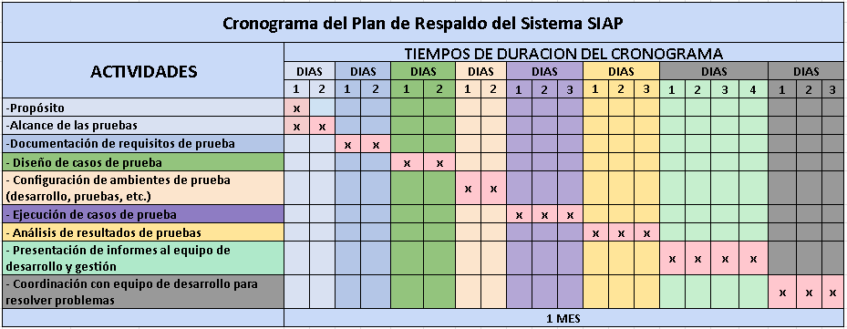

[CronogramaPlanDePruebas](https://docs.google.com/spreadsheets/d/1qZx7qP_GgHS78UdB3LSGsYp6QWUMCguCCZfs9J1t6-Q/edit?usp=sharing)

**Premisas**

**Metodología de Pruebas**:

-Se utilizará una metodología ágil para las pruebas, permitiendo una integración continua y la adaptación rápida a los cambios en los requisitos.

-Las pruebas incluirán tanto verificaciones manuales como pruebas automatizadas para garantizar la cobertura completa y la eficiencia del proceso.

**Limitaciones de Tiempo**:

-Las pruebas se realizarán dentro de un marco temporal establecido, con fechas límite claras para completar la validación de las funcionalidades actualizadas o agregadas.